**阳光长跑计时训练器**

徐浩博 软件02 2020010108

**一、设计目的**

五六点钟的清华紫荆操场，总是人声鼎沸；塑胶操场上，总少不了同学们跑步锻炼的身影。与此同时，为了响应学校“为祖国健康工作五十年”的号召，体育课考试也渐渐引入了长跑项目。然而，同学们在练习长跑时，常常苦于时间记录比较困难，且无法查询历史跑步记录，以此评判自己长跑是否有了新的进步。如果使用手机跑步软件，一方面捏着手机跑步，手机掉落地面可能会造成损失；另一方面，用手机计时则暂停、开始、停止时解锁屏保寻找页面再点击操作按钮，势必会造成计时的不准确性，同时，如果遇到肚子疼等意外情况，停止跑步，那么这次跑步训练也会计入记录，从而使得历史记录参考价值降低。由此我们想设计一款阳光长跑计时训练器，使之通过几个按键轻松达到暂停、开始、停止和选择性保存跑步记录的功能。这样的一款装置既可以作为手表，又可以作为项圈套在脖子上，也可以装到衣服口袋中，为同学们健康锻炼助力。

**二、总体介绍**

**1.器件构造**

器件由四个控制按钮和十二块LED数码管组成。

数码管共三种颜色，每种四块，其中两块表示分钟数，两块表示秒数。三种颜色中，红色表示当前正进行的计时；蓝色表示上次计时时间；绿色表示历史最短用时。

四个控制按钮，S1用来控制暂停/继续计时；S2用来使得当前计时清零；S3用来选择性保存当前计时，以更新上次即使时间和历史最短用时；S4用来清除保存的所有数据，恢复出厂设置。

**2.功能介绍**

* **开始/暂停计时**：按下S1键，计时开始，再按，计时暂停；反复按S1，计时在暂停和继续中切换。
* **清除计时**：按下S2键，当前计时归零。
* **保存计时**：按下S3键，当前跑步记录会更新上一次用时和历史最短用时；其中历史最短时间如果没有记录，则当前时间直接更新历史最短时间；否则当前时间会和历史最短时间进行比较，如果当前时间小于历史最短时间，则历史最短时间更新，否则不变。
* **清除记录**：按下S4键，所有计时和保存的历史记录全部被清空。
* **音乐提示**：电路图预留引脚，该引脚在当历史最短时间被打破时，会给出一个正脉冲；如果将此引脚与播放音乐的芯片，如KD9300连接后，可以做到在跑步有进步，突破个人最好成绩时播放鼓励的音乐。

**3.模块化设计思路**

* 时钟信号产生模块：获得时钟信号后，我们还需要通过S1控制时钟信号输出与否，这里我们采用类似于T触发器的构成思路进行设计。
* 计数模块：计时需要一个计数器来进行计数，这里我们先采用2片74160组成两组六十进制计数器并采用同步并行接法，然后让两个计数器并行，一个代表分针，一个代表秒针。
* 上次用时存储模块：我们使用电平触发的D触发器的芯片74HC573，每个芯片都是八门锁存器，于是我们共采用两个芯片，当S3按下时，对当前计时进行锁存。
* 更新历史最佳记录模块：历史最佳用时也被锁存在两片74HC573中。而更新时，我们需要将当前用时和历史最佳用时进行比较，二者都是十六位二进制数，故我们使用四片74HC85串接完成该项功能。若比较结果是需要更新，则给出一个脉冲使得D锁存器中的数据更新。

**4.设计平台**

Proteus 8.9, Windows 64位

**三、电路设计**

**1. 时钟信号产生模块**

我们假设有一个1Hz的时钟信号（事实上我们可以采用555等芯片产生脉冲信号，但由于本学期并未涉及，故我们直接用一个脉冲电源提供信号），我们需要用S1控制该信号是否输出给计数器时钟端。

由于Proteus平台只提供JK触发器，故我们可以将JK端相连作为T触发器使用。令J=K=1，则Q*=Q’，故只需要在暂停/继续时给clk端一个正脉冲即可，于是我们将电路设计成下图的形式。U9给出的就是传递到计数器的信号。

电路连接以及仿真结果如下：

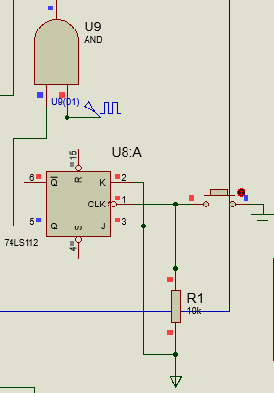 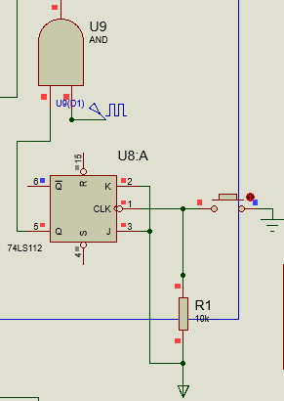

与此同时，上面两张图的仿真结果也演示了我们将按钮按下，按钮自动弹起前后输出时钟的变化，U9末端本来不能输出时钟信号（标蓝），但按下按钮后U9末端可以输出时钟信号（标红），因此也验证了时钟信号产生模块的正确性。

**2. 计数模块**

秒数和分钟数都是60进制的，故我们需要获得两个六十进制计数器。在这里，我们用两片74160同步并行连接获得六十进制计数器，同时第一个十进制计数器可以表示秒钟/分钟数的十位，另一个表示各位。然后我们将表示秒钟数的六十进制计数器的进位输入接入表示分钟数的使能端，从而产生秒钟向分钟进位的效果。

之后，我们将四片74160的Q输出端连接到四个BCD数码管上，由此就做好了有关计数的部分。

同时我们要注意四片74160置零端全部要与重置按钮（S2和S4）相接，以便将计数置零重新计数。

电路连接以及仿真结果如下：

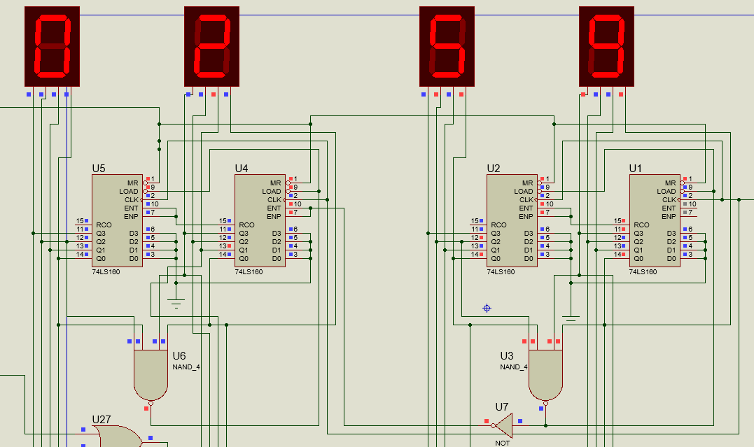

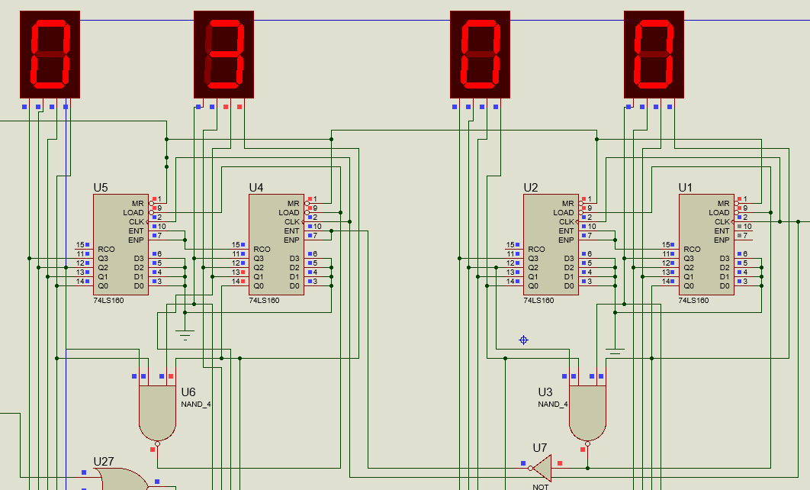

这两张图同时也演示了秒针向分针进位的过程，由仿真结果可见，我们的设计是正确的。

**3. 上次用时存储模块**

我们必须采用锁存器或触发器锁存我们的数据。在这里，为了方便起见，我们使用电平触发的D触发器（类似于D锁存器加使能端）。而十六位数据需要16个触发器，我们不如采用八门芯片74HC573，这样的话使用两个芯片即可完成数据存储。

我们需要用S3控制锁存与否。按下S3，我们会得到一个正脉冲，利用这个脉冲的一段高电平，我们使得D触发器储存当前计时，从而实现上次用时的更新。

同时，我们重置时会按下S4，考虑到S4会使当前计时清零，因此此刻使得D触发器储存当前计时，即可达到清零的效果。

电路连接以及仿真结果如下：

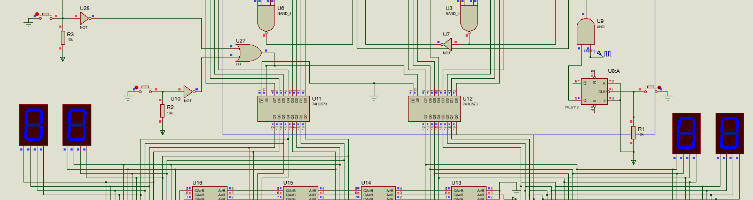

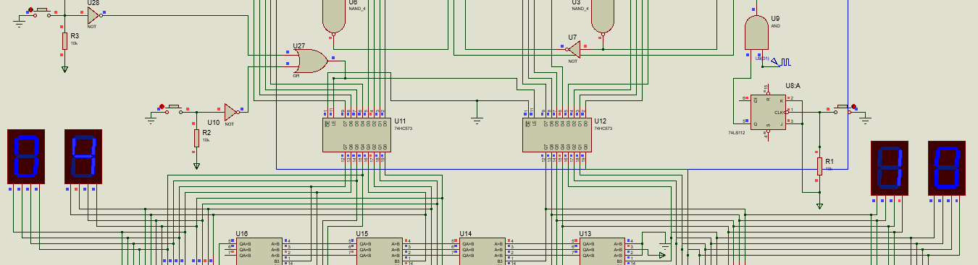

第一张图是按下S3前，第二张图是按下S3后，可以看到状态获得了更新，这验证了我们这一模块的正确性。

**4. 更新历史最佳记录模块**

首先我们需要将当前时间A与用若干D触发器储存的时间B进行大小比较。考虑到时间需要用十六位二进制数存储，因此我们需要将四片数值比较器连接，进行数值比较。如果结果是储存的时间大于当前时间（A<B），则给予D触发器时钟端高电平，使得当前时间存入。

与此同时，我们还需要考虑特殊情况：

i) B=0，也即没有历史记录，此时无论A多大，均需将A存入；

ii) A=0，当前时间为0，考虑到我们电路连接时，当前时间是从第三个模块——上一次时间获取的，因此当上一次时间为0时只有两个可能，一是该计时训练器从未使用，二是被S4清零，但无论是哪种情况，都意味着此时历史最佳时间应该为0。而A=0被A<B和B=0这两种情况覆盖，因此clk端给予高电平使得A更新为B是没有问题的。

综上，使得当前时间存入有两种情况，一是比较电路输出IA<B=1，二是B=0。

电路连接以及仿真结果如下：

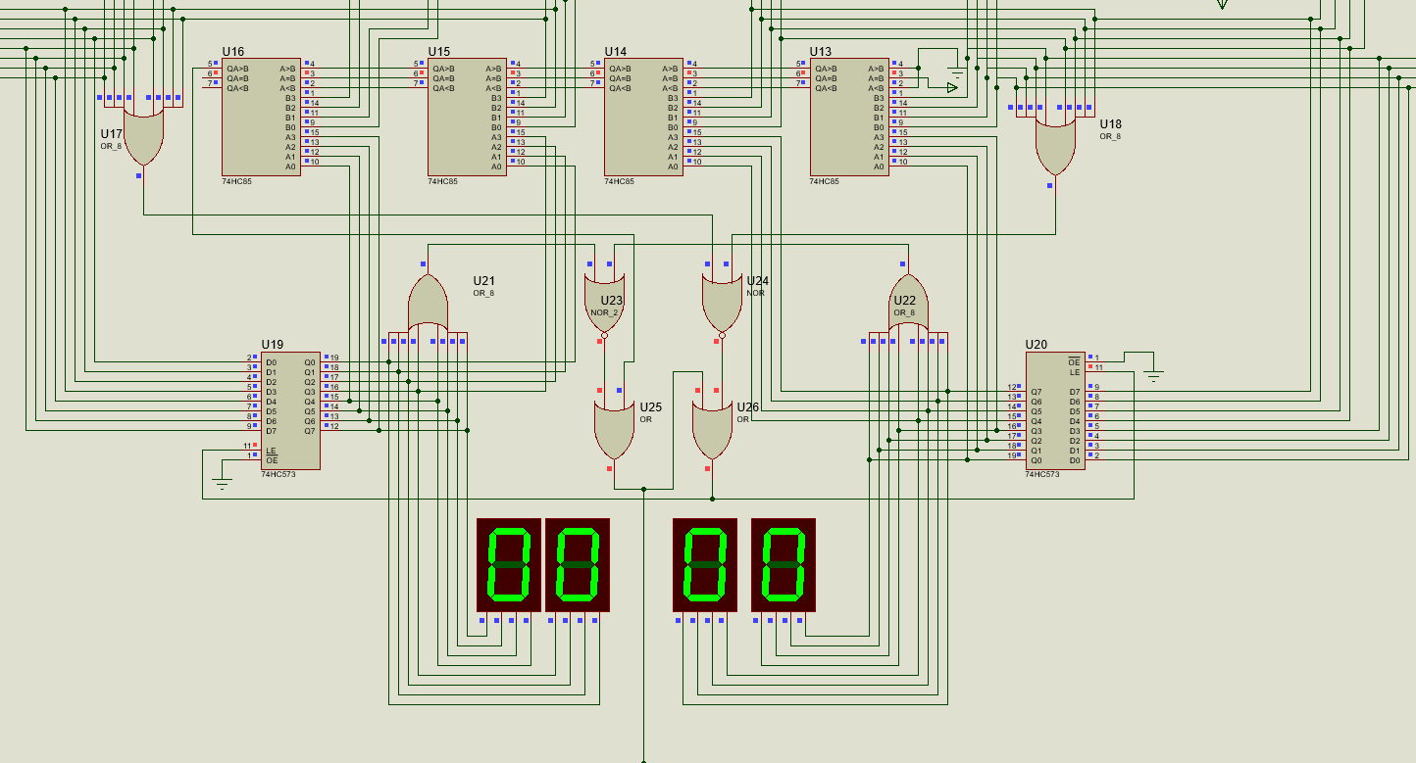

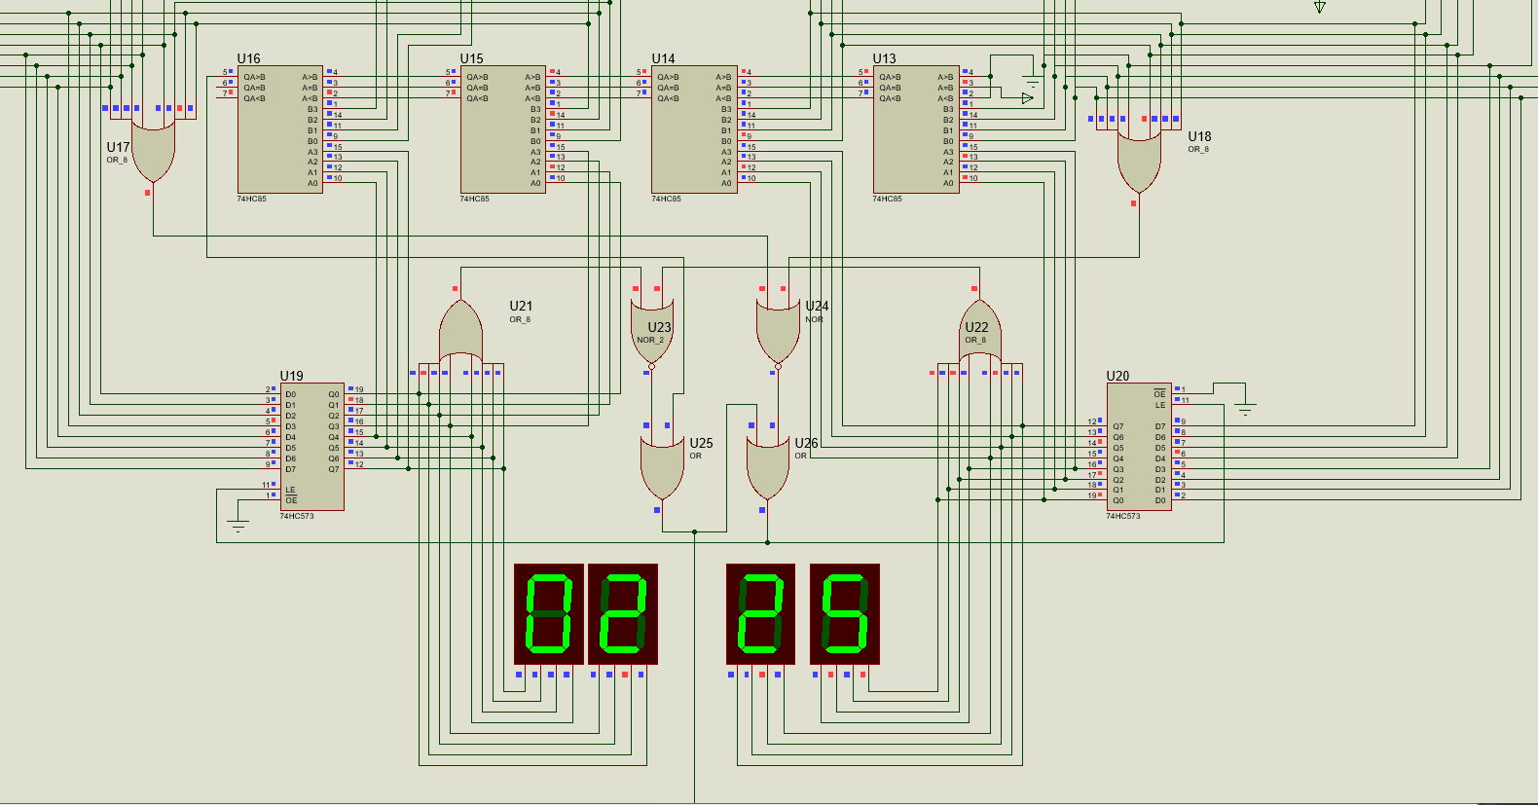

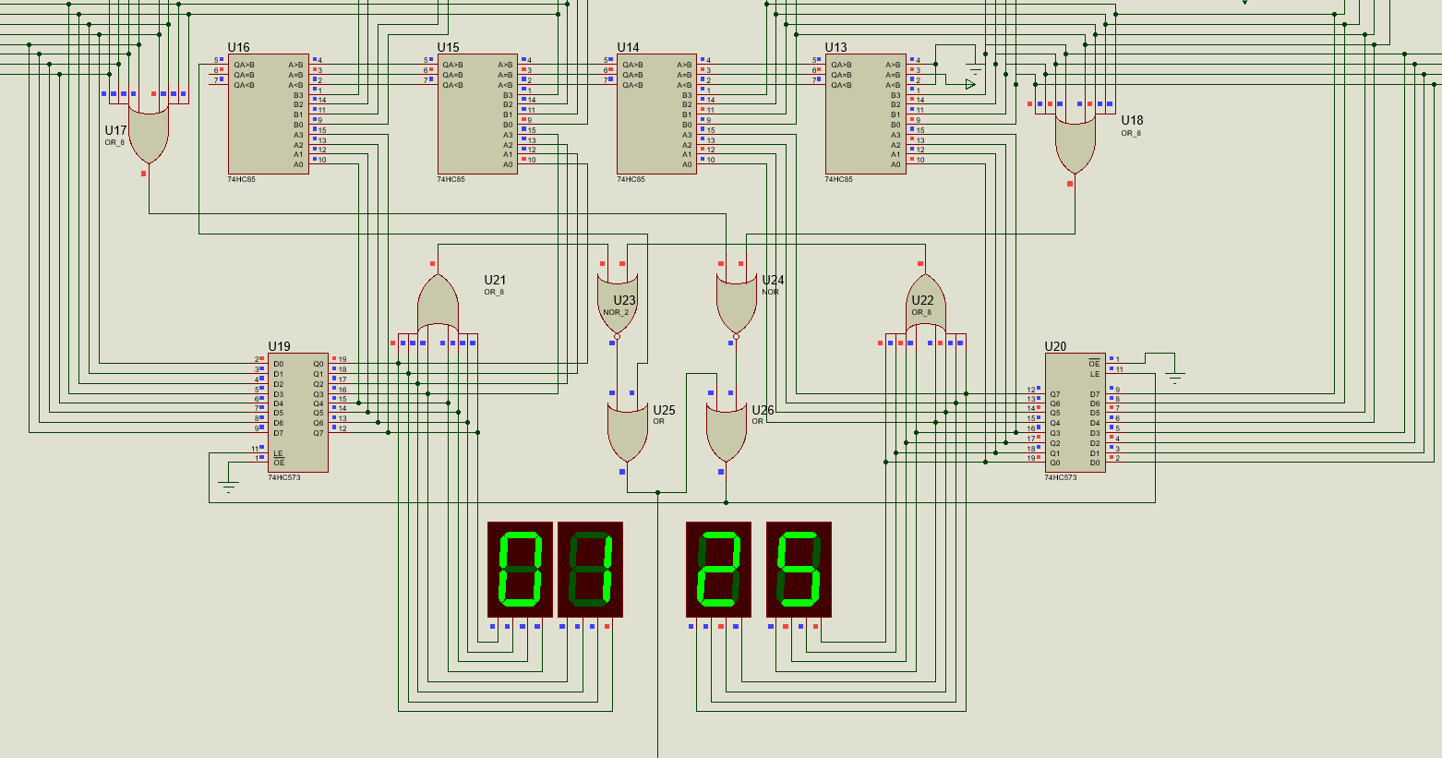



我们共记了三次时，储存了三次。第一次计时2分25秒，按下储存键后从0000变为了0225；第二次计时1分25秒，储存后数码管从0225变成了0125；第三次计时1分50秒，储存后数码管没有改变。

**四、整体电路图**

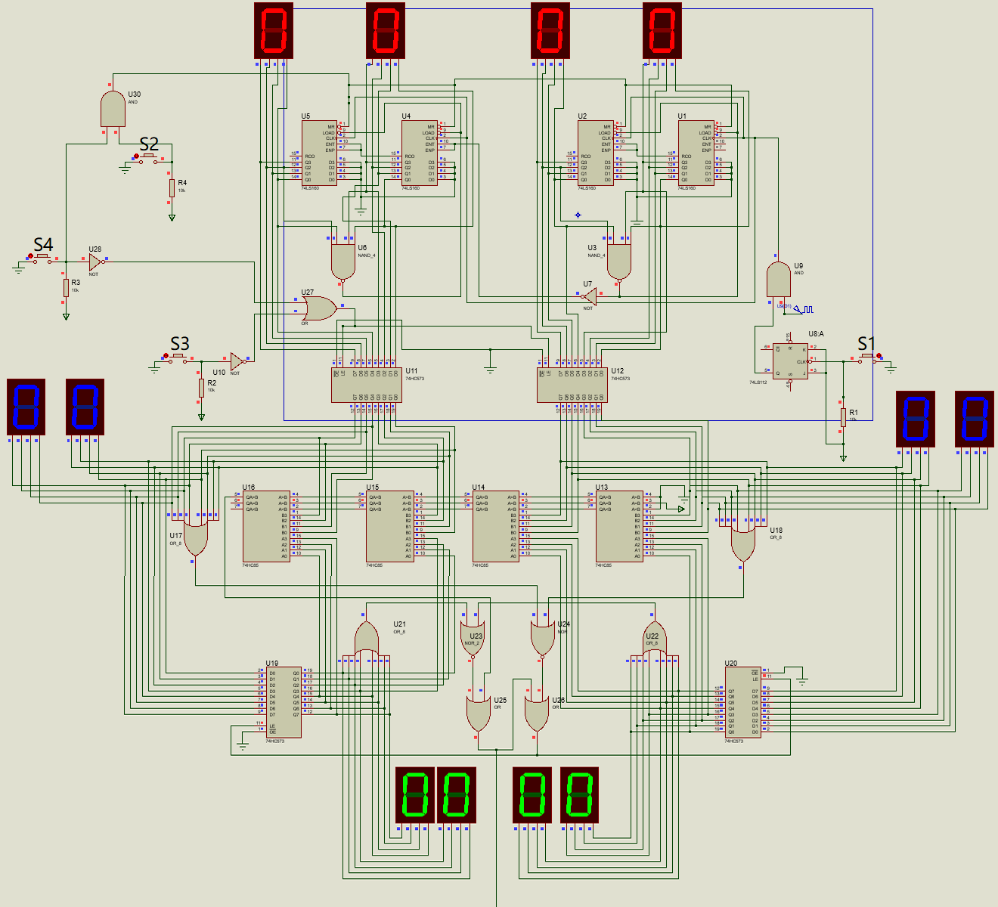

**五、设计总结**

在该设计中，我首先领悟到了电路模块化设计的重要性。面对一个多功能的电路设计要求，我们不可盲目地直接动手，直接设计，而应该对每个功能划分模块，并且厘清模块之间的区别和联系，从而将一个复杂问题化解为若干小问题。

但设计过程中，我也遇到许多困难。虽然每个模块的原理并不是十分复杂，但由于模块较多，彼此之间也有关联，加上所需连接的端口众多，因此如何衔接功能，如何排线，都成了关键问题。由于第一次设计复杂电路，我对这些问题没有很清醒的意识，导致做了许多无用功，但这也使我积累了经验。如果再来一次的话，想必我就会从容娴熟很多。

事实上，该电路也存在一些细小的问题，比如对于竞争-冒险现象考虑欠缺。仿真在理想情况下获得了正确结果，但如果放到实际应用之中，竞争-冒险现象所产生的问题就会十分突出了。与此同时，本装置设计了四个按键，但用户实际使用中未必按照设计的使用方法使用，比如说同时按下几个按钮等情况，该设计并没有充分的考虑。

但无论如何，我在创新设计过程中都收获了许多，将理论转化为实际应用是一件艰苦，但也是一件令人欣喜的事。它们丰富了我的知识，也将成为我今后继续学习和发展的宝贵财富。

最后，我还想表达对老师和助教的感激之情，谢谢你们的一学期来的辛勤付出，祝你们身体健康，工作顺利！

**六、附录**

该创新设计的演示视频链接：<https://cloud.tsinghua.edu.cn/d/9c06035c9c164f0e9ae3/>